Гарантия (заполняется продавцом)

Model/Модель: ___________________________________
Date of sale/Дата продажи: ___________________________________
Shop/Seller/Магазин: ___________________________________
Notes on the sale/Доп. Данные по продаже: ___________________________________
_______________________________________________________
_______________________________________________________

Store Seal/Печать организации:


тел. +(371) 27702240


ЭКОНОМИЧНЫЕ ОБОГРЕВАТЕЛИ

с углеродным нагревателем

Паспорт продукта

ОБЩИЕ УКАЗАНИЯ
  - Электрообогреватели «ТермоКварц» предназначены для отопления жилых и административных зданий, гаражей, киосков, магазинов, складских помещений, промышленных и торговых объектов и т.д.
  - Электрообогреватель «ТермоКварц» может использоваться автономно или совместно с другими системами отопления, рассчитан на продолжительную непрерывную работу при соблюдении правил монтажа и эксплуатации, изложенных в настоящем паспорте.
  - Электрообогреватель «ТермоКварц» изготовлен в соответствии с климатическим исполнением УХЛ 4, по ГОСТ 15150-69.
  - Принцип работы «ТермоКварц» заключается в преобразовании электрической энергии от сети 220в. в тепловую, с последующей её аккумуляцией (эффект «горячего камня»).

- ТЕХНИЧЕСКИЕ ХАРАКТЕРИСТИКИ
Наименование Параметра | Значение для моделей ТермоКварц
Наименование Параметра | ТК200 | ТК300 | ТК400 | ТК400E | ТК500
Номинальная мощность, кВт | 0,25 | 0,3 | 0,38 | 0,47 | 0,48
Номинальное напряжение в сети, В | 220±10%
Номинальный ток, А | 2,3 А
Наличие регулировок | нет
Расход электроэнергии, кВт/час | 0,25 | 0,3 | 0,38 | 0,47 | 0,48
Мах. температура поверхности ºС | 85 Сº | 95 Сº | 95 Сº | 90 Сº | 90 Сº
Время нагрева обогревателя до 80 ºС (мин.) | < 30 | < 25 | <25 | <25 | <25
Время остывания обогревателя до 60 ºС (мин.) | > 30 | > 30 | > 35 | > 45 | > 40
Габаритные размеры, мм | 600 х 300 |  | 505х505 | 605х605 | 605х605
Толщина обогревателей, мм | 22 мм
Масса, кг | 9 |  | 12 | 18 | 17
Обогреваемый объём воздуха (при минимальных теплопотерях), куб. м | 14-16 | 18-20 | 24-26 | 32-36 | 28-32

  - Тип защиты от поражения электрическим током электрообогреватель «ТермоКварц» соответствует 0 кл.
  - Пожаробезопасность обогреватель «ТермоКварц» соответствует 1 классу. (абсолютно безопасны)
  - Срок службы электрообогревателя «ТермоКварц» составляет не менее 30 лет с момента ввода в эксплуатацию.

- КОМПЛЕКТ ПОСТАВКИ
- Обогреватель «ТермоКварц» – 1 шт.
- Паспорт изделия – 1 шт.
- Кронштейны крепления – 3 шт.
- Отражающий экран на стену – 1 шт.

- МЕРЫ БЕЗОПАСНОСТИ
4.1 Перед подключением электрообогревателя к сети проверьте исправность розетки, вилку и шнур электропроводки на отсутствие нарушений изоляции.
4.2 Установку, подключение к электросети и периодическое обслуживание автоматических систем отопления (АСО), на базе обогревателя «ТермоКварц», должен выполнять персонал, имеющий не ниже 3 квалификационной группы допуска по электробезопасности для электроустановок напряжением до 1000 В, при наличии и выполнении технических условий, выданных владельцем электросетей.
4.3 ЗАПРЕЩАЕТСЯ:
Эксплуатация обогревателя, имеющего значительные механические повреждения
Накрывать обогреватель тканью либо иными, легковоспламеняющимися материалами.
Эксплуатировать электрообогреватели в помещениях (гаражах) где хранятся горючие, взрывчатые вещества.
4.4 Обогреватель «ТермоКварц» имеет полностью герметичный корпус, и не боится влажных помещений. Однако, руководствуясь правилами безопасности электроприборов, не допускается прямого попадания воды на электрообогреватель во время его работы!

4.5 Расстояние от поверхности электрообогревателя до горючих материалов должно быть не менее:
- до древесины – 12 мм
- до хлопчатобумажной ткани – 28 мм
- до картона, бумаги – 25 мм
- до ДВП – 25 мм

4.6 ЗАПРЕЩАЕТСЯ!!! Накрывать работающий обогреватель.

4.7 Все ремонтные работы АСО должны производится после полного отключения обогревателя от питающей сети и снижения температуры поверхности прибора до 20-30 ºС.
Внимание! Соблюдайте правила эксплуатации электроприборов! Следите за внешним и техническим состоянием электрообогревателя!
- ПОДГОТОВКА ОБОГРЕВАТЕЛЯ К РАБОТЕ

5.1 При установке электрообогревателя «ТермоКварц» на стену из негорючих материалов необходимо обеспечить расстояние от пола не менее 10 см, от стены не менее 4-5 см. Установку произвести в соответствии с рис. 1.
5.2 Подключение электрообогревателей осуществляется с помощью электрической вилки после выполнения всех пунктов настоящей инструкции.
5.3 Монтаж автоматизированной системы отопления на базе электрообогревателя «ТермоКварц» осуществляется специальными организациями, имеющими лицензию на право выполнения данных работ.
Установку настенных креплений производить по схеме рис.1.
5.4 Схема подключения электрообогревателей «ТермоКварц» с использованием терморегулятора приведена на рис. 2.

Разметка отверстий для установки креплений.
рис.1.
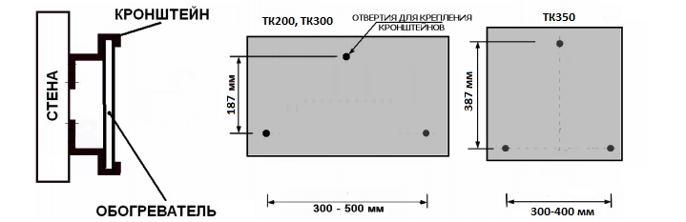

Схема подключения подключение системы обогревателей через терморегулятор. ДОПУСКАЕТСЯ ТОЛЬКО ПАРАЛЛЕЛЬНОЕ ПОДКЛЮЧЕНИЕ!
рис.2.
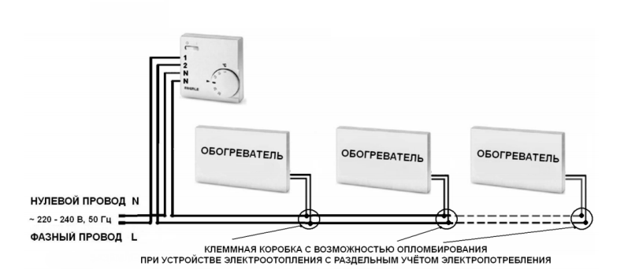

- ПРАВИЛА ХРАНЕНИЯ И ТРАНСПОРТИРОВКИ

  - Хранить электрообогревателя «ТермоКварц» следует в помещениях с невзрывоопасной средой и относительной влажностью не более 75%.
  - Транспортировка электрообогревателя «ТермоКварц» должна производиться стопкой не более 10 шт., с предохранением от осадков и механических повреждений.

- ГАРАНТИЙНЫЕ ОБЯЗАТЕЛЬСТВА

  - Предприятие – изготовитель гарантирует нормальную работу обогревателя «ТермоКварц» в течении всего гарантийного срока, со дня продажи при соблюдении покупателем правил транспортировки, хранения и эксплуатации. При отсутствии даты продажи и штампа магазина, срок гарантии исчисляется с даты выпуска обогревателя «ТермоКварц».
  - Гарантийный срок устанавливается согласно модели, наличии термодатчика и указывается в гарантийном листе.
  - Гарантийный лист, заполняется продавцом и должен содержать отметки о модели обогревателя, срокам гарантийных обязательств, информацию о продавце и дате продажи изделия.
  - При возврате изделия с механическими повреждениями продавец снимает гарантийные обязательства с продавца.

- ИЗГОТОВИТЕЛЬ И ПРОДАВЕЦ

  - Электрообогреватель «ТермоКварц»,
Соответствует ТУ 27.51.24-001-51050672-2018
и признан годным для эксплуатации.
Изготовлено по заказу компании «ПТК».
Изготовитель ИП Крицкий В.А. г. Минск, Республика Беларусь.
По всем вопросам и предложениям обращаться к представителю производителя «ТермоКварц»:
Термокварц.рф
+7 925-298-04-98

